

DESIGN AUDIT AND REDESIGN SPECIFICATION

Data Fin Model
  - Рекомендации по редизайну интерфейса, визуальной системе и логотипу
Основано на текущем интерфейсе MVP, представленном на скриншоте. Документ можно использовать как задание для дизайна и фронтенд-реализации.

01  BRAND | 02  PRODUCT UI | 03  IMPLEMENTATION

Целевая визуальная позиция
Clean Financial Workspace: профессиональная финансовая среда с понятной агентной логикой. Синий обозначает действия, бирюзовый — AI и инсайты, тёмно-синий — доверие и финансовую точность.

Дата: 27 июля 2026

1. Резюме и ключевое решение
Главная рекомендация
Не менять продуктовую логику MVP, а собрать её в единую дизайн-систему: сильный бренд, один главный CTA, понятный AI-ввод и последовательный progress-stepper вместо трёх равнозначных карточек.

Решение | Рекомендация
Визуальное направление | Светлый premium fintech. Тёмный режим оставить дополнительной темой, а не основным образом продукта.
Основной цвет | Перевести primary-действия с оранжевого на Action Blue #2563EB. Бирюзовый #14B8A6 использовать только для AI и инсайтов.
Логотип | Принять DFM Grid Arrow: таблица/данные + структура + рост. Использовать «Data Fin Model» как публичное имя; data_fin_model оставить техническим slug.
Домашний экран | Сделать главным объектом AI-конструктор: описание бизнеса, загрузка файла, голос и примеры. Ниже — последовательный путь к готовой модели.
Состояния | Заменить «позже» на конкретные статусы: «Активный шаг», «Заблокировано до…», «Нужно проверить», «Готово».
Язык | Полностью унифицировать локаль. В русской версии убрать Financial model, New project, Projects, draft и служебные англоязычные пояснения.

Ожидаемый эффект
- быстрее понимание первого действия новым пользователем;
- более доверительный и профессиональный образ финансового продукта;
- меньше визуального шума и неоднозначных CTA;
- готовая основа для масштабирования в ML-таблицу, аналитику и дашборды;
- быстрее разработка новых экранов за счёт повторно используемых компонентов.

2. Аудит текущего интерфейса
Текущий экран уже содержит правильное ядро MVP: проект, навигацию, AI-ввод, три этапа формирования модели и экспорт. Основная проблема не в функциональности, а в визуальной иерархии, ясности статусов и целостности бренда.
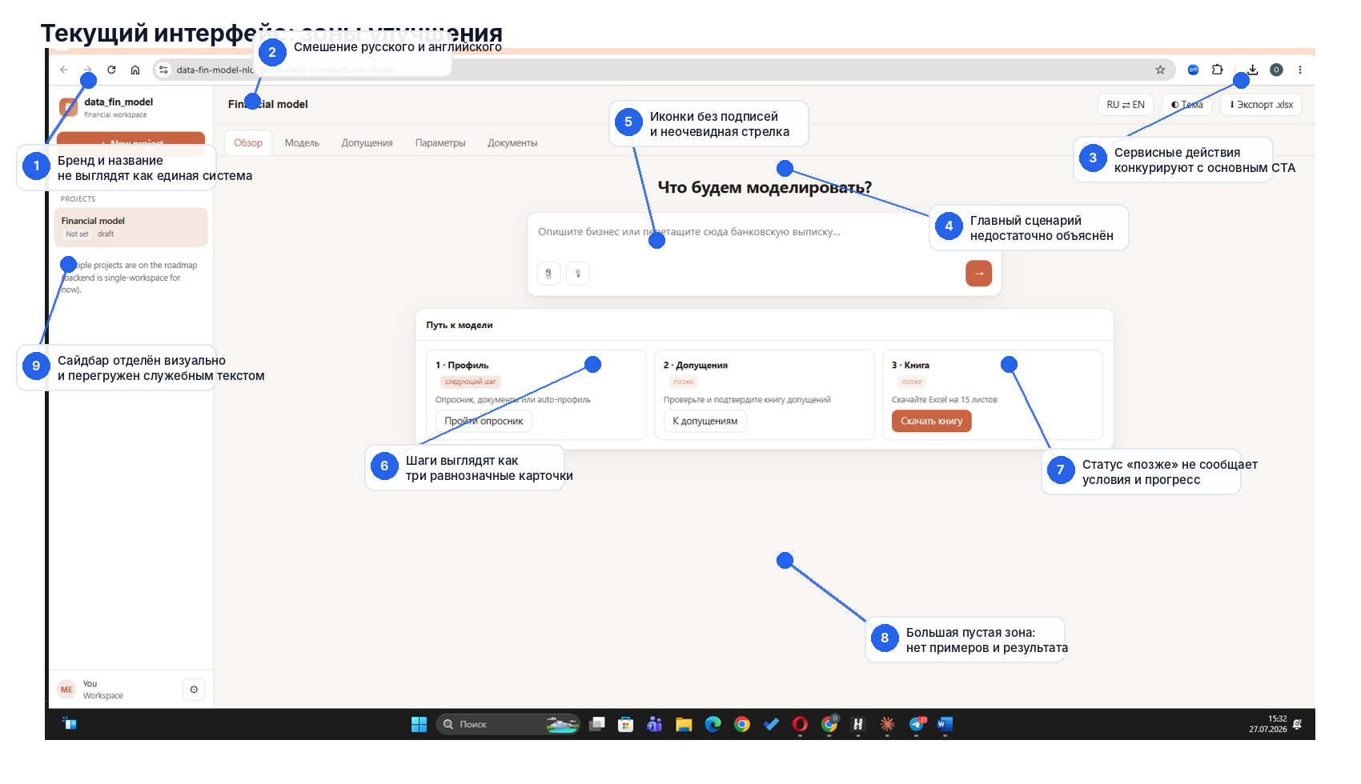
Рисунок 1. Ключевые зоны улучшения текущего экрана.

Матрица проблем и решений
Приоритет | Проблема | Влияние | Решение
P0 | Смешанная локализация | Пользователь видит русский и английский одновременно; продукт воспринимается как незавершённый. | Единая локаль для всех текстов, статусов, названий и кнопок.
P0 | Неочевидный основной сценарий | Заголовок, поле, иконки и стрелка не объясняют, что произойдёт после запуска. | Кнопка с текстом «Сформировать модель» или явная стрелка с tooltip; примеры сценариев.
P0 | Слабая последовательность шагов | Три карточки выглядят равнозначными, хотя второй и третий этапы зависят от первого. | Stepper с линией прогресса, блокировкой и условиями открытия.
P1 | Нечёткий бренд | data_fin_model, оранжевая пиктограмма и Financial model не образуют единого бренда. | Единый logo lockup, публичное имя Data Fin Model, технический slug скрыть.
P1 | CTA-конфликт | Экспорт и оранжевые кнопки конкурируют с созданием модели. | Один primary CTA; экспорт — secondary/dark action.
P1 | Избыточная пустота | После карточек экран ничего не объясняет и не показывает будущий результат. | Добавить примеры, ожидаемые выходы, недавнюю активность или preview книги.
P2 | Слабые статусы | «позже» не сообщает причину и условия. | Использовать статусы и helper-text с конкретным условием.
P2 | Мелкий и низкоконтрастный текст | Служебные подписи теряются; часть текста меньше комфортного размера. | Минимум 12 px для метаданных, 14 px для основного текста, контраст WCAG AA.
P2 | Сайдбар перегружен служебным текстом | Roadmap-пояснение занимает место, но не помогает текущему действию. | Перенести в help/tooltip; sidebar оставить для навигации и проектов.

3. Бренд и логотип
Рекомендуемое имя в интерфейсе
Data Fin Model — на лендинге, в шапке продукта, документах и экспортах. Сокращение DFM — только для компактного режима, favicon и внутренних обозначений. Запись data_fin_model не показывать пользователю.

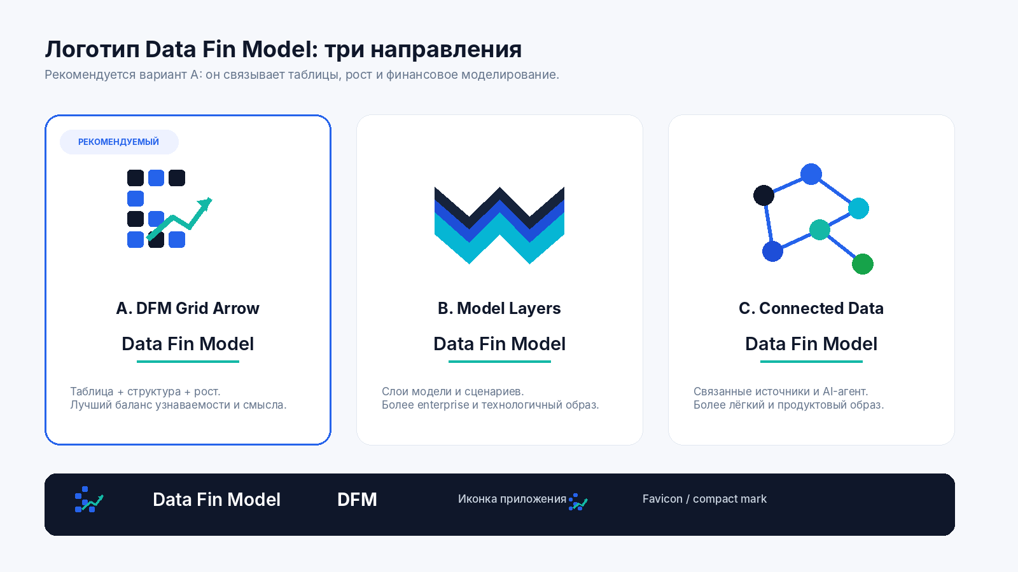
Рисунок 2. Три направления логотипа. Вариант A рекомендуется к дальнейшей разработке.

Почему вариант A сильнее
- сразу связывает бренд с табличными данными и финансовым результатом;
- работает как самостоятельная иконка приложения;
- сохраняет читаемость в 24–32 px;
- не выглядит как крипто-, банковский или бухгалтерский клише;
- может эволюционировать вместе с продуктом: таблицы → модели → аналитика → дашборды.

Правила использования
Параметр | Правило
Основной lockup | Знак слева, Data Fin Model справа. Подпись AI financial workspace использовать только в marketing и onboarding.
Минимальный размер | Знак: 24 px digital / 8 mm print. Полный lockup: 120 px digital.
Охранное поле | Не меньше ширины одного квадратного элемента знака со всех сторон.
Фон | Белый или Deep Navy. На сложных изображениях использовать одноцветную версию.
Цвет | Основные квадраты: Deep Navy + Action Blue; тренд/AI-линия: AI Teal.
Запрещено | Не растягивать, не менять порядок цветов, не добавлять тени, не помещать в оранжевую плашку, не использовать data_fin_model как wordmark.

4. Визуальная система
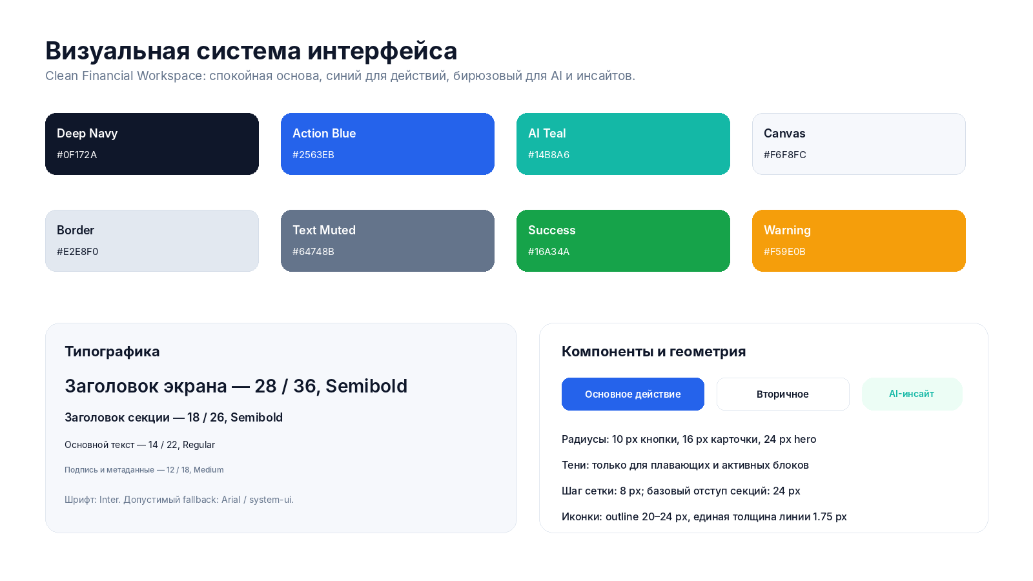
Рисунок 3. Рекомендуемые цвета, типографика и геометрия компонентов.

Цветовая роль
Токен | Использование
#0F172A Deep Navy | Заголовки, тёмные панели, экспорт, фокус на доверии.
#2563EB Action Blue | Primary CTA, активный таб, выбранный проект, progress.
#14B8A6 AI Teal | AI-конструктор, инсайты, автозаполнение, подтверждённые агентные действия.
#F6F8FC Canvas | Фон приложения. Создаёт отличие от белых карточек без серого «офисного» ощущения.
#E2E8F0 Border | Границы, разделители, неактивные progress-линии.
#64748B Text Muted | Подписи и метаданные. Не использовать для критичных инструкций.
#16A34A Success | Только успешные статусы и подтверждение.
#F59E0B Warning | Черновик, предупреждение, необходимость проверки. Не primary CTA.

Принцип цвета
На одном экране должен быть один главный синий CTA. Бирюзовый сообщает «это сделал или предложил AI». Оранжевый означает «внимание/черновик», а не «продолжить».

5. Рекомендуемый редизайн главного экрана
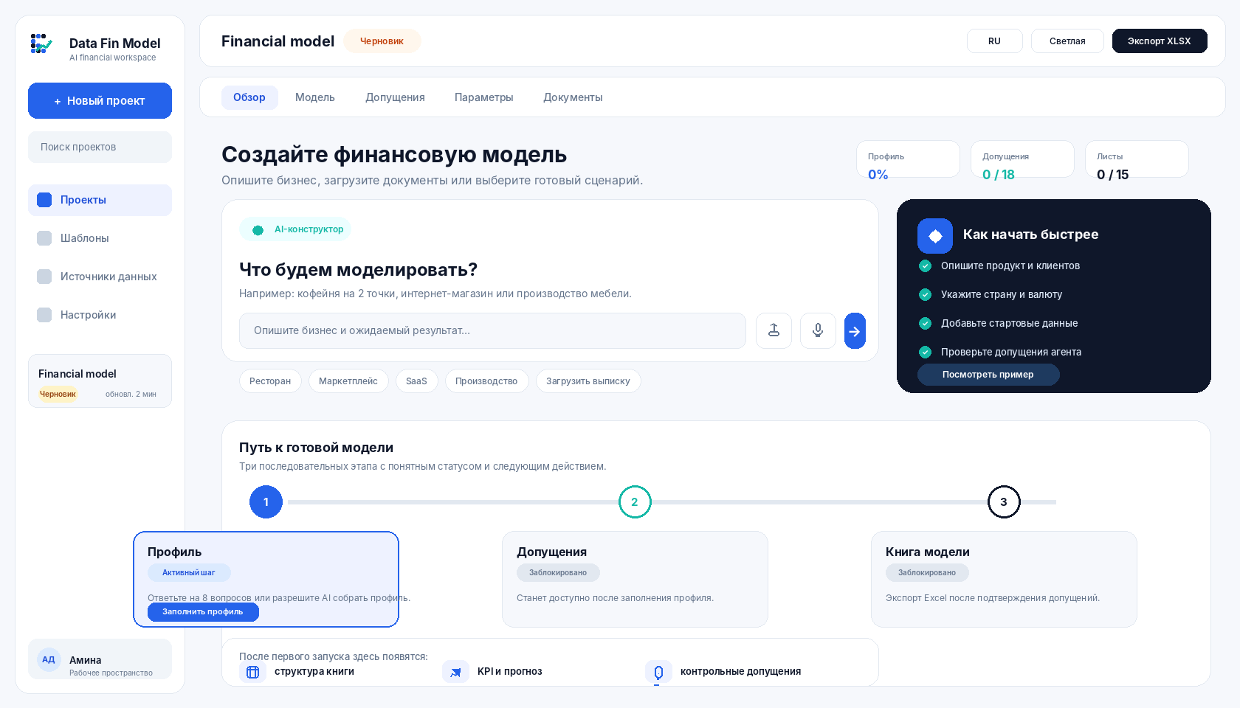
Рисунок 4. Концептуальный редизайн: AI-конструктор, понятные состояния и последовательный путь к книге модели.
Важно
Макет показывает рекомендуемую композицию и визуальную иерархию. Это не финальный pixel-perfect UI: после принятия направления следует собрать интерактивный Figma-прототип и проверить на 5–7 пользовательских сценариях.

Рекомендации по зонам экрана
Зона | Рекомендация
1. Сайдбар | Ширина 232–248 px. Сверху logo lockup и «Новый проект», затем поиск, навигация и проекты. Убрать roadmap-текст. Активный проект показывать отдельной карточкой со статусом и временем обновления.
2. Верхняя панель | Название проекта, статус «Черновик», локаль, тема и экспорт. Экспорт визуально вторичен по отношению к созданию модели.
3. Табы проекта | Активный таб — мягкая синяя плашка. Не использовать оранжевый underline. Сохранять tabs sticky при прокрутке.
4. AI-конструктор | Большой вопрос, пример результата, поле ввода, upload, voice и явный запуск. Добавить chips с типовыми бизнесами.
5. Быстрый старт | Правый контекстный блок объясняет, какие данные нужны. На узких экранах перемещается под AI-конструктор.
6. Метрики прогресса | Профиль, допущения и листы показываются как компактные counters, а не как абстрактные этапы.
7. Путь к модели | Горизонтальный stepper: активный этап, заблокированные этапы и конкретные условия открытия.
8. Будущий результат | Показывать, что появится после запуска: структура книги, KPI, прогноз, контрольные допущения.

6. Ключевые компоненты интерфейса
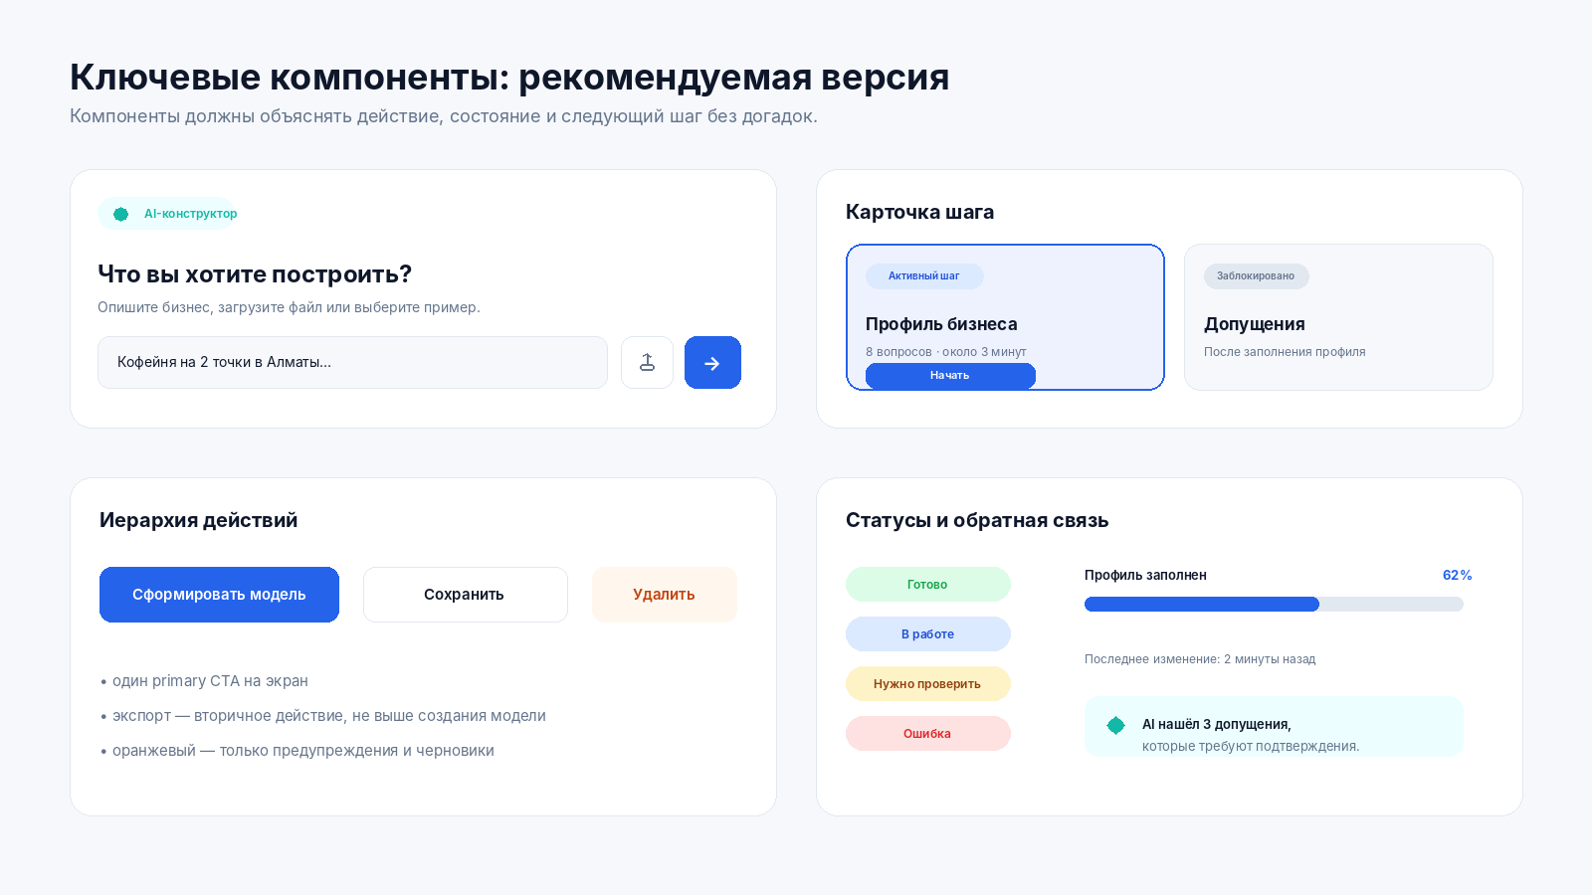
Рисунок 5. Рекомендуемые паттерны AI-ввода, карточек шагов, действий и статусов.
Компонент | Требование
AI Prompt Composer | Заголовок + пояснение + поле + upload + voice + явный запуск. Поддерживает drag-and-drop, но не полагается только на него.
Project Step Card | Название, статус, объём работы, условие открытия, один следующий CTA. Активный шаг выделен обводкой и мягким фоном.
Status Badge | Набор строго фиксирован: Готово, В работе, Нужно проверить, Заблокировано, Ошибка, Черновик.
Progress Counter | Числовой прогресс по ключевым сущностям: 5/8 вопросов, 12/18 допущений, 10/15 листов.
AI Insight | Бирюзовый компонент с конкретным выводом и действием: «Подтвердить», «Исправить», «Показать расчёт».
Primary Button | Один на визуальный блок или экран. Текст должен описывать результат: «Сформировать модель», не просто «Далее».
Empty State | Показывает пример результата, минимальные входные данные и быстрые сценарии. Не оставлять пустое полотно.
Toast / Activity | Сообщает, что агент делает сейчас: анализ документа, построение структуры, проверка формул, экспорт.

7. Рекомендованный текст интерфейса
Сейчас | Рекомендуется | Почему
Что будем моделировать? | Создайте финансовую модель | Заголовок экрана должен обещать результат.
Опишите бизнес или перетащите сюда банковскую выписку… | Опишите бизнес, загрузите файл или выберите пример. | Сначала действие, затем альтернативы.
→ | Сформировать модель | Кнопка сообщает результат клика.
Путь к модели | Путь к готовой модели | Уточняет конечный результат.
1 · Профиль | Профиль бизнеса | Понятнее без технической нумерации в названии карточки.
следующий шаг | Активный шаг | Статус, а не комментарий.
позже | Заблокировано до заполнения профиля | Причина и условие открытия.
Пройти опросник | Заполнить профиль | Короче и ближе к результату.
К допущениям | Проверить допущения | Действие, а не направление.
Скачать книгу | Экспортировать XLSX | Формат и действие ясны.
New project | Новый проект | Единая локаль.
Financial model | Финансовая модель | В русской локали все системные названия переводятся.

Тон интерфейса
Профессиональный, спокойный и конкретный. Не использовать маркетинговые гиперболы внутри рабочего приложения. AI должен объяснять действие и допущения, а не выглядеть «магией».

8. Информационная архитектура и развитие продукта
Текущие вкладки подходят для финмодели. При развитии в универсальную ML-таблицу рекомендуется отделить уровень проекта от рабочих представлений данных.
Уровень | Разделы / действия
Уровень workspace | Проекты · Шаблоны · Источники данных · Команда · Настройки
Уровень проекта | Обзор · Данные · Модель · Допущения · Дашборд · Документы
Уровень рабочего объекта | Таблица/лист · Формулы · История изменений · Комментарии · AI-операции
Глобальные действия | Новый проект · Подключить источник · Импорт · Экспорт · Поделиться
Контекстные действия | Очистить данные · Объединить · Рассчитать · Построить график · Проверить допущения

Принцип масштабирования
- сайдбар отвечает за пространство и проекты;
- верхние tabs — за представления текущего проекта;
- AI-композер доступен контекстно и понимает активную вкладку;
- вся агентная работа отображается в журнале операций;
- каждое изменение можно проверить, отменить и повторить.

9. Адаптивность, доступность и состояния
Ширина | Поведение
≥ 1280 px | Полный sidebar, prompt + подсказка в две колонки, горизонтальный stepper.
1024–1279 px | Sidebar 216 px; подсказка переносится под prompt или становится компактной карточкой.
768–1023 px | Sidebar сворачивается в rail; tabs прокручиваются; этапы переходят в вертикальный stepper.
< 768 px | Нижняя навигация/меню; один столбец; CTA растягиваются на ширину; таблицы открываются в отдельном полноэкранном режиме.

Минимальные требования доступности
- контраст текста и контролов не ниже WCAG AA;
- видимый keyboard focus на всех интерактивных элементах;
- иконки upload, voice, theme и export имеют tooltip и aria-label;
- кликабельная зона не меньше 40×40 px на desktop и 44×44 px на mobile;
- статусы кодируются не только цветом, но и текстом/иконкой;
- ошибки объясняют способ исправления, а не только факт ошибки;
- анимации agentic-процесса можно отключить через prefers-reduced-motion.

10. План реализации
Этап | Оценка | Результат
Этап 1 — визуальная база | 1–2 рабочих дня | Логотип A; дизайн-токены; Inter; перевод UI; primary/secondary кнопки; header/sidebar/tabs; статусы.
Этап 2 — главный сценарий | 3–5 рабочих дней | AI Prompt Composer; chips примеров; stepper; empty states; progress counters; activity/toasts; responsive desktop.
Этап 3 — продуктовая система | 1–2 недели | Компонентная библиотека; dashboard preview; журнал операций; мобильная адаптация; accessibility QA; Figma variables.
Этап 4 — проверка | 2–3 дня | 5–7 usability-сессий; проверка 10 типовых задач; корректировка текстов и визуальной иерархии.

Приоритетный backlog
Приоритет | Задача
P0 | Единая локаль и публичное имя бренда
P0 | Primary Blue вместо оранжевого CTA
P0 | AI-композер с явной кнопкой запуска
P0 | Stepper и конкретные статусы
P1 | Новый sidebar и карточка проекта
P1 | Примеры/empty state в свободной зоне
P1 | Progress counters и activity feedback
P2 | Темная тема и dashboard preview
P2 | Полная mobile-адаптация

11. Критерии приёмки редизайна
Область | Критерий
Понимание | Новый пользователь за 5–10 секунд понимает, что нужно описать бизнес или загрузить файл.
Первое действие | На экране визуально доминирует только один primary CTA.
Последовательность | Пользователь видит активный шаг, следующие этапы и условия их открытия.
Локализация | В выбранной локали нет смешения языков, кроме общепринятых форматов XLSX/CSV/API.
Состояния | Каждое действие имеет loading, success, warning и error feedback.
Доступность | Все ключевые сценарии доступны с клавиатуры, контраст соответствует AA.
Адаптивность | Макет работает на 1440, 1280, 1024, 768 и 390 px без потери основного сценария.
Бренд | Логотип читается в 24 px; data_fin_model не показывается как публичное имя.
Скорость | Основной экран не требует тяжёлых иллюстраций; Lighthouse performance не ухудшается из-за редизайна.
Масштабирование | Компоненты применимы к будущим экранам данных, модели, анализа и дашборда.

12. Приложение: стартовые design tokens для фронтенда
Рекомендация для реализации
Завести переменные в CSS/Tailwind и не использовать произвольные цвета/радиусы внутри компонентов. Все значения ниже являются стартовой системой и уточняются после Figma-прототипа.

:root {
--color-navy: #0F172A;
--color-action: #2563EB;
--color-ai: #14B8A6;
--color-canvas: #F6F8FC;
--color-surface: #FFFFFF;
--color-border: #E2E8F0;
--color-muted: #64748B;
--color-success: #16A34A;
--color-warning: #F59E0B;
--color-danger: #DC2626;
--radius-control: 10px;
--radius-card: 16px;
--radius-hero: 24px;
--space-1: 4px;
--space-2: 8px;
--space-3: 12px;
--space-4: 16px;
--space-6: 24px;
--space-8: 32px;
--shadow-float: 0 12px 32px rgba(15, 23, 42, .08);
--focus-ring: 0 0 0 3px rgba(37, 99, 235, .22);
}

Итоговая рекомендация
Выбранное направление
Data Fin Model следует развивать как светлый профессиональный AI-workspace для финансовых данных. В качестве основы принять логотип DFM Grid Arrow, палитру Deep Navy / Action Blue / AI Teal и главный экран с AI-композером и последовательным stepper.

Первый практический результат — не полный редизайн всего приложения, а один эталонный экран и набор базовых компонентов. После его утверждения остальные страницы собираются из тех же токенов и паттернов.

- утвердить направление логотипа A;
- принять палитру и типографику;
- собрать главный экран в Figma;
- перенести компоненты в Storybook или внутренний UI-kit;
- проверить 10 типовых задач MVP на новом интерфейсе.

